SAMOSTALNI PRAKTIČNI PROJEKAT

NAZIV PROJEKTA:

Daljinski upravljač za zvučnik

MENTOR PROJEKTA:

Dr Babković Kalman

PROJEKAT IZRADIO:

Danilo Rapaić

# Sadržaj

Uvod 3

Analiza zadatka 4

Opis hardverskih delova 5

Opis softvera 7

Rezultati testiranja 12

Zaključak 13

Literatura 14

# Uvod

Ideja ovog projekta jeste kreiranje daljinskog upravljača za neke od kućnih uređaja, u ovom slučaju za zvučnike, pomoću arduino razvojnog okruženja I arduino nano kontrolera.

Motivacija jeste ta da za neki novoizrađen uređaj koji bi bilo poželjno da može da komunicira na daljinu može to da vrši pomoću daljinskog upravljača koji se može napravi uz pomoć jednog IR predajnika, prijemnika i par taster ili jednostavno kreiranje kopije daljinskog upravljača za neki, recimo, kućni uredjaj.

Dalje u dokumentu sledi analiza zadatka u kome se nalazi kratak opis daljinskih upravljača, zatim opis hardverskih komponenti gde se mogu videti šeme za sklapanje kao I potrebne komponente, zatim opis softverskog dela projekta, tačnije način programiranja same ploče, onda način kako je ceo projekat osmišljen i napravljen I na kraju imamo zaključak.

# Analiza zadatka

U našoj svakodnevnoj upotrebi koriste se daljinski upravljači za razne namene i mnogo olakšavaju komunikaciju čoveka sa raznim uredjajima.

Primeri daljnaca:

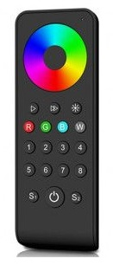 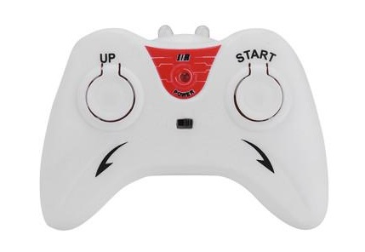 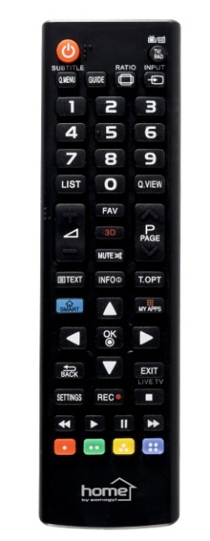

Sl.3  
Daljinski za televizor

Sl.2  
Daljinski za helikopter igračku

Sl.1  
Daljinski za LED rasvetu

Svaki od ovih daljinskih upravljača na sebi poseduje IR LED pomoću kog komunicira sa uređajem a svaki taster odredjeni niz nula I jedinica koje se salju kada je taster aktiviran. Uredjaj na sebi mora da ima IR prijemnik koji će taj kod da dekoduje I posalje ga dalje u obradu.

# Opis hardverskih delova

Korisćene komponente za izradu IR daljinskog upravljača su sledeće:

* Arduino nano V3
* Breadboard
* Tasteri x 4
* IR LED
* IR prijemnik TSOP34836
* Otpornici (1000k, 100E)

Što se tiče sklapanja hardverske šeme u ovom projektu postojale su dve.Prvo je bilo potrebno pridobiti kodove sa originalnog daljinskog upravljača određenog uređaja, a to se radi tako što se prvo sklopi šema u kojoj je na arduino nano povezan IR prijemnik (TSOP34836) koji služi za očitavanje signala sa originalnog daljinskog upravljaca. Šema ispod:

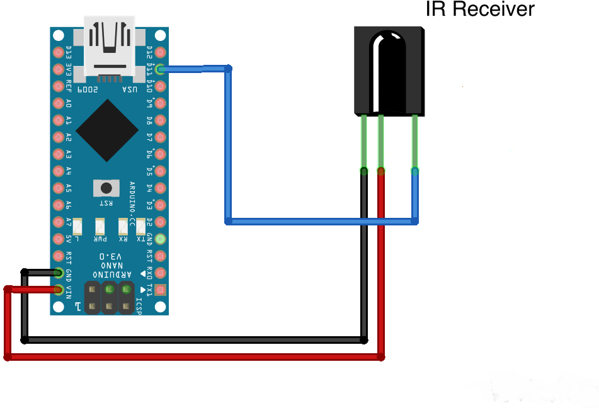

Sl.4  
Šema za povezivanje resivera sa arudinom

IR prijemnik TSOP34836 radi na frekveniciji od 36kHz I napaja se minimalnim naponom od 2.5V a maksimalnim 5.5V pa mu je dovoljan napon doveden sa Arduino nano-a.

Druga šema koja predstavlja šemu samog daljinskog upravljača. Na sebi poseduje tastere, zajedno sa njhovim otpornicima, IR LED I arudino nano I ona izgleda ovako:

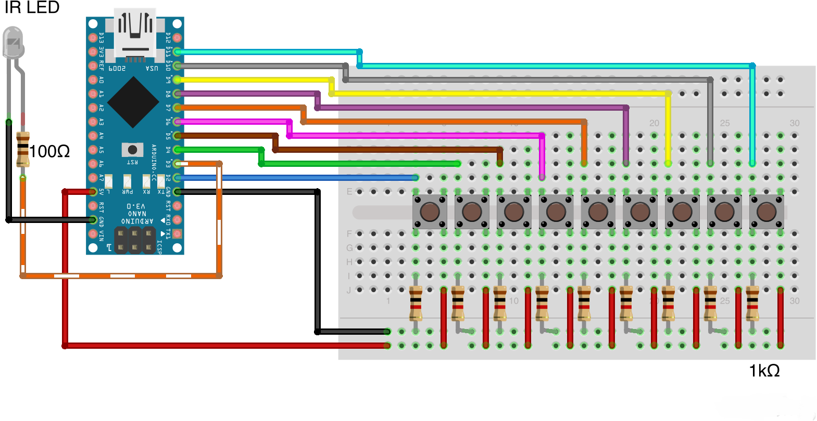

Sl.5  
Šema za sklapanje daljinskog upravljača

Ovo je primer sa 10 tastera dok je projekat odrađen sa 4. Isto se povezuju tako da nije važno koji je broj tastera važno je samo da svaki bude drugačije isprogramiran.

# Opis softvera

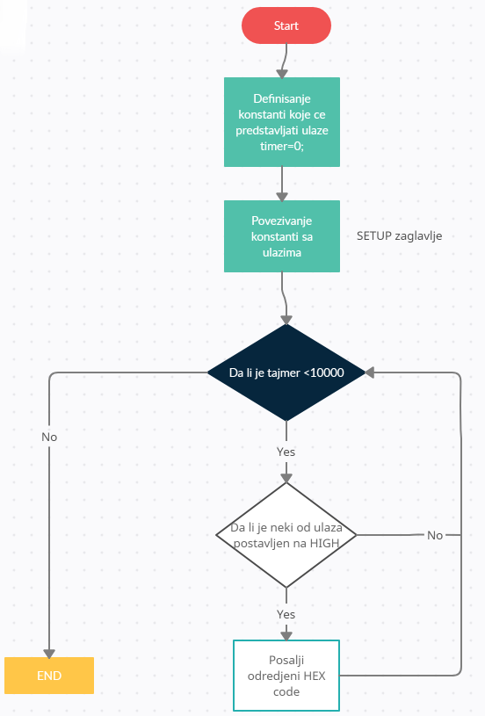

Postoje dva programa koja su korišćena u izradi ovog projekta. Prvi program korisćen je za progiramiranje ploče da može da ispisuje signal, na serial monitoru, u heksadecimalnom zapisu koji IR prijemnik prima.

Program:

#include <IRremote.h> // Uključujemo IRremote biblioteku

int RECV_PIN = 11; // deklarišemo ulazni pin

IRrecv irrecv(RECV_PIN); //ulazni pin dodeljujemo IRrecv

decode_results results;

void setup(){

Serial.begin(9600);

irrecv.enableIRIn(); //Palimo funckiju za IR prijemnik

}

void loop() {

if (irrecv.decode(&results)) { //Ako prijemnik primi neki kod udji u petlju

Serial.println(results.value, HEX); //Ispiši na serial monitoru dekodovan kod

irrecv.resume();

}

}

Drugi program namenjen je za programiranje tastera koji kada budu na HIGH treba da šalju određeni kod koji ce se slati preko IR LED predajnika.

Program:

#include <IRremote.h>

#include "LowPower.h"

IRsend irsend;

const int b1 = 2; //Dodeljivanje konstanti koje predstavlaju ulaze tastera

const int b2 = 4;

const int b3 = 5;

const int b4 = 6;

int timer;

int modeCounter = 0;

void wakeUp() {

timer = 0; //Promenljiva timer postavlja se na 0.

}

void setup() {

pinMode(b1, INPUT);

pinMode(b2, INPUT);

pinMode(b3, INPUT);

pinMode(b4, INPUT); //Povezivanje konstanti sa ulazima

}

void loop() {

attachInterrupt(0, wakeUp, HIGH);

while (timer < 10000) { //sve dok je timer manji od 10000 vrti petlju

if (digitalRead(b1) == HIGH) { // kada je taster pritisnut udji u petlju

timer = 0; //stavi timer na 0

delay(50);

irsend.sendNEC(0x1FE7887, 32); //posalji ovaj HEX kod preko IR LED

}

if (digitalRead(b2) == HIGH) {

timer = 0;

delay(50);

irsend.sendNEC(0x1FE20DF, 32);

}

if (digitalRead(b3) == HIGH) {

timer = 0;

delay(50);

irsend.sendNEC(0x1FEA05F, 32);

}

if (digitalRead(b4) == HIGH) {

timer = 0;

delay(50);

irsend.sendNEC(0x1FE48B7, 32);

}

delay(1);

timer = timer + 1; //inkrementiraj timer

}

LowPower.powerDown(SLEEP_FOREVER, ADC_OFF, BOD_OFF);

}

# Rezultati testiranja

Prvi korak pravljenja ovog projekta jeste da odredimo za koji tačno uređaj hoćemo da napravimo daljinski upravljač.

Kada smo to odredili prelazimo na korak očitavanja koda sa originalnog daljinskog upravljača pomoću IR resivera.

Prvo je potrebno sklopiti šemu u kojoj ćemo povezati prijemnik sa arduino nano pločom. Prilikom kreiranja ovog projekta izvršena je i provera prijemnika pomoću osciloskopa tako što je on povezan na njega, dat mu je napon sa arduino ploče i pritiskani su tasteri na daljinskom uperenim u IR prijemnik.

Zatim je potrebno napisati program, koji je na stranama iznad prikazan, i podići ga na, unapred povezan sa računarom, arduino nano.

Originalnim daljnskim uperiti u resiver I pritiskati tastere od kojih želimo kod. U ovom slučaju to je taster *POWER ON/OFF*, *VOL +*, *VOL -* i *MUTE*.

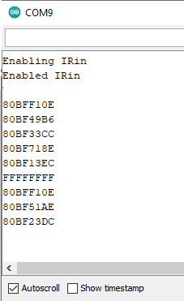

Ovde su nasumično pritiskani tasteri na upraljaču unutar serial monitora kako bi se dao klasičan primer hvatanja koda. Kod je zapisan u HEX sistemu.

Sl.6   
Hvatanje koda

Te kodove zapisati u naredni program koji je zapravo napravljen za slanje koda putem IR LED predajnika.

Potrebno je onda sklopiti šemu daljinskog upravljača u kojoj su korićeni otpornici od 1k i 100E, tasteri, IR LED, žice i arduino nano.

Zatim program za daljinski upravljač podići na ploču.

Ovo je ujedno I poslednji korak, kada damo napon ploči preko kog se sve komponente napajaju daljinski će raditi.

# Zaključak

Daljinski upravljači su vrlo korisna I zastupljena stvar I svakako da je korisno znati kako oni rade i kako se programiraju. Takođe na vrlo jednostavan način mogu da se naprave pomoću ove dokumentacije.  
Sve što je potrbeno jeste sklopiti dve šeme I na njih dići odredjene programe. Ovaj projekat može, tačnije, mora da se unapredi sa baterijom kao izvorom napajanja jer besmisleno je napajati sistem putem kabla.

Još jedan dodatak koji bi mogao dobro da dodje ovome projektu jeste zamena arduina sa mikročipom kao što je Attiny85 da bi daljinski bio kompaktniji I jeftiniji. Potrebno je samo isprogramirati čip tačnije dići program na njega.

# Literatura

1. Arduino site: IRremote ,sept 2021 - <https://www.arduino.cc/reference/en/libraries/irremote/>
2. Viral Science: Univerasal IR remote controller, sept 2021 -<https://www.viralsciencecreativity.com/post/universal-ir-remote-controller>